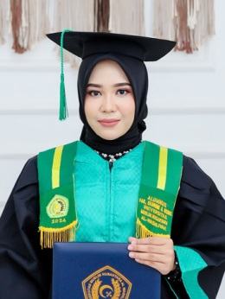**BIODATA MAHASISWA**

1. **IDENTITAS DIRI**

Nama : Indriani Adha

NPM : 203114091

Tempat/T.Lahir : Lubuk Bayas, 04 Maret 2001

Jenis Kelamin : Wanita cantik

Agama : Alhamdulillah Islam

Status : Jomblo

Pekerjaan : Mahasiswa

Anak Ke : 2

Alamat : Lubuk Bayas Dusun 3 kecamatan Perbaungan

No. Telp/Hp : 081370920863

Dosen Pembimbing : Dr. Anggia Sari Lubis S.E., M.Si

Judul Skripsi : Pengaruh Self Efficacy dan Locus Of Control Terhadap Kinerja Karyawan Pada PT. Guardian Pharmatama Cabang Medan

Indeks Kumulatif : 3.69

**II. PENDIDIKAN**

SD : SDN 105363 LUBUK BAYAS

SMP : SMP N 1 PERBAUNGAN

SMA : SMA N 1 PERBAUNGAN

**III. ORANG TUA**

Nama Ayah : Sahrijal

Pekerjaan : Wiraswasta

Nama Ibu : Asmah

Pekerjaan : Ibu Rumah Tangga

Alamat : Lubuk Bayas Dusun 3 kecamatan Perbaungan